Ficha de leitura 3.2

Chuva acida

O que é?
A Chuva ácida é caracterizada por um pH abaixo de 4,5. É causada pelo enxofre proveniente das impurezas da queima dos combustíveis fósseis e pelo nitrogénio do ar, que se combinam com o oxigénio para formar dióxido de enxofre e dióxido de nitrogénio. Estes se difundem pela atmosfera e reagem com a água para formar ácido sulfúrico e ácido nítrico, que são solúveis em água. Um pouco de ácido clorídrico também é formado. | 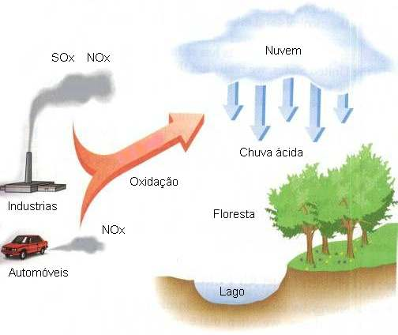  Fig. 1 Formação de chuva ácida

Origem
Os principais fenómenos naturais que contribuem para a produção de gases ácidos lançados na atmosfera são as emissões dos vulcões e processos biológicos que ocorrem nos solos, pântanos e oceanos. Os efeitos da deposição ácida foram detectados nas geleiras há milhares de anos em partes remotas do globo.  As principais fontes humanas desses gases são as indústrias, as usinas termoeléctricas e os veículos de transporte. Os gases podem ser carregados por milhares de quilómetros na atmosfera antes de serem convertidos em ácidos e então precipitados | 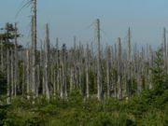  Fig. 2 Efeito da chuva àcida numa floresta

Soluções
As soluções encontradas para resolverem o problema da chuva ácida é o controle sobre os dióxidos de enxofre, óxido de nitrogénio e outros ácidos que vão à atmosfera.  Para isso, devem-se filtrar as chaminés das fábricas, controlar a quantidade de fábricas na cidade e usar filtros nos escapes dos carros, afim de deter o gás carbónico emitido.  Para os rios e lagos já acidificados, devem-se neutralizá-los e adicionarem vitaminas a eles, além de adubos nas árvores e reflorestá-las. | 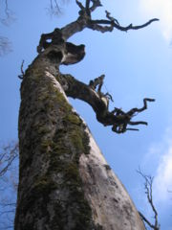  Fig. 3 Efeito da chuva àcida numa árvore

